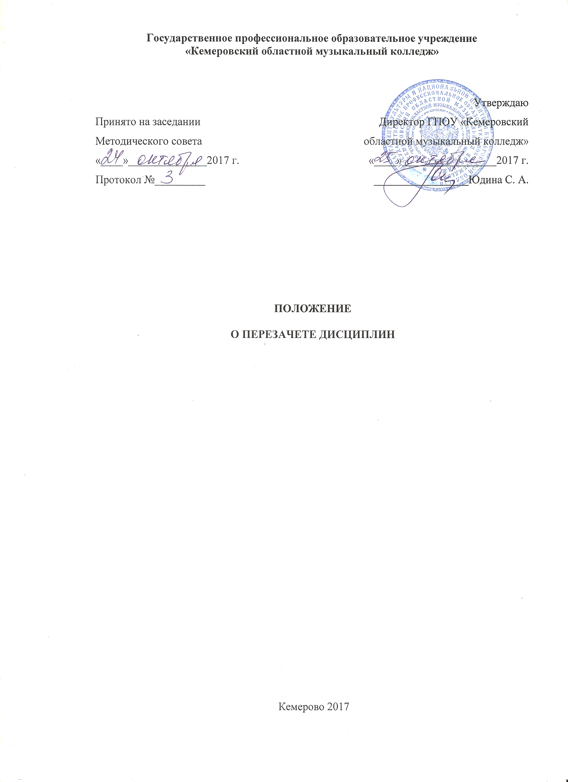
I ОБЩИЕ ПОЛОЖЕНИЯ
1.1 Положение разработано на основе:
- Федерального закона от 29.12.2012 N 273-ФЗ «Об образовании в Российской Федерации»;
- приказа Минобрнауки России от 14.06.2013 г. № 464 «Об утверждении Порядка организации и осуществления образовательной деятельности по образовательным программам среднего профессионального образования».
- приказа Министерства образования и науки Российской Федерации от 10.02.2017 г. № 124 «Об утверждении Порядка перевода обучающихся в другую организацию, осуществляющую образовательную деятельность по образовательным программам среднего профессионального и (или) высшего образования»,
- Приказа Минобрнауки России от 07.10.2013 N 1122 «Об утверждении Порядка и условий осуществления перевода лиц, обучающихся по образовательным программам среднего профессионального и высшего образования, в другие организации, осуществляющие образовательную деятельность по соответствующим образовательным программам, в случае приостановления действия лицензии, приостановления действия государственной аккредитации полностью или в отношении отдельных уровней образования, укрупненных групп профессий, специальностей и направлений подготовки»;
- Приказа Минобрнауки России от 14.08.2013 N 957 «Об утверждении Порядка и условий осуществления перевода лиц, обучающихся по образовательным программам среднего профессионального и высшего образования, в другие организации, осуществляющие образовательную деятельность по соответствующим образовательным программам, в случае прекращения деятельности организации, осуществляющей образовательную деятельность, аннулирования лицензии, лишения организации государственной аккредитации по соответствующей образовательной программе, истечения срока действия государственной аккредитации по соответствующей образовательной программе».
- Федерального государственного стандарта среднего профессионального образования по специальностям: 05.02.07 «Теория музыки», 05.02.03 «Инструментальное исполнительство» (по видам инструментов), 05.02.06 «Хоровое дирижирование», 05.02.04 «Вокальное искусство».
1.2 Данное Положение действует в следующих случаях:
- При переходе студента среднего профессионального учебного заведения с одной специальности среднего профессионального учебного заведения на другую.
- При приеме студента в порядке перевода в среднее профессиональное учебное заведение из среднего профессионального учебного заведения.
- При восстановлении лиц, ранее обучавшихся в среднем профессиональном учебном заведении.
- При зачислении в число студентов лиц на основании академической справки другого учебного заведения.
- При зачислении в число студентов лиц на базе среднего общего образования.
- При поступлении в среднее профессиональное учебное заведение для получения второго среднего профессионального образования, или первого среднего профессионального образования после получения высшего образования.
II ПОРЯДОК ПРОВЕДЕНИЯ ПЕРЕЗАЧЕТОВ УЧЕБНЫХ ДИСЦИПЛИН
2.1 При решении вопроса о перезачете дисциплин должны быть рассмотрены следующие документы:
- Федеральный государственный образовательный стандарт среднего профессионального образования в части требований к условиям реализации основной профессиональной образовательной программы (далее ФГОС СПО).
- Диплом и приложение к диплому об окончании среднего
профессионального учебного заведения (высшего учебного заведения).
- Академическая справка.
- Экзаменационные ведомости, зачетная книжка, личная карточка студента для лиц, ранее обучавшихся в колледже или переведенных из других учреждений СПО и ВПО.
- Аттестат о среднем общем образовании.
2.2 Заместитель директора по учебной работе производит сравнительный анализ государственных требований к минимуму содержания и уровню подготовки выпускников по специальностям СПО и действующих учебных планов и программ дисциплин.
2.3 Перезачет дисциплин возможен при условии соответствия наименования дисциплины, количества обязательных аудиторных часов, отведенных на изучение дисциплины по ФГОС СПО по специальности и в соответствующем документе (академической справке, приложении к диплому, зачетной книжке, аттестате).
2.4 В случае отклонения количества аудиторных часов по дисциплине, со студентом проводится собеседование, в ходе которого определяется возможность и условия для перезачета дисциплины.
2.5 По результатам собеседования заместитель директора по учебной работе, может сделать вывод:
- О соответствии уровня подготовки студента уровню, определенному в ФГОС СПО по специальности, и перезачете дисциплины с оценкой, указанной в приложении к диплому, в академической справке, в аттестате.
- О частичном несоответствии уровня подготовки студента уровню, определенному в ФГОС СПО по специальности, и перезачете дисциплины с оценкой, указанной в приложении к диплому или в академической справке после изучения и сдачи студентом дополнительного учебного материала.
- О несоответствии подготовки студента уровню, определенному в ФГОС СПО по специальности, и невозможности перезачета дисциплины с оценкой, указанной в приложении к диплому, в академической справке, в аттестате.
2.6 При невозможности перезачета дисциплины студент обязан пройти промежуточную аттестацию по дисциплине в форме установленной в учебном заведении.
2.7 Результаты аттестации студента и решение о возможности его обучения оформляются распорядительным документом (приказом директора).
2.8 Дисциплины, отсутствующие в учебном плане колледжа, и имеющиеся в приложении к диплому или академической справке
перезачитываются в случае, если это не нарушает в значительной степени
учебный план данной специальности колледжа.
2.9 Обучающиеся, поступившие на базе среднего общего образования, имеют право на перезачет базовых учебных дисциплин общеобразовательного учебного цикла: ОД.01.02 Обществознание, ОД.01.03 Математика и информатика, ОД. 01.04 Естествознание, ОД.01.05 География, ОД.01.06 Физическая культура, ОД.01.07 Основы безопасности жизнедеятельности, ОД.01.08 Русский язык, ОД.01.09 Литература.
2.10 Перезачет базовых учебных дисциплин общеобразовательного учебного цикла производится на основании письменного заявления студента.
2.11 Дисциплины, не указанные в заявлении, изучаются повторно согласно учебного плана.

ПРИЛОЖЕНИЕ 1
Директору ГПОУ «Кемеровский
областной музыкальный колледж»
Юдиной С. А.
Студента___ курса
________________
специальность
Ф.И.О__________

ЗАЯВЛЕНИЕ.
Прошу перезачесть мне экзамены и зачеты по дисциплинам учебного плана специальности _________________________________________________, изученные мной в ОУ_________________________________________________.

Дисциплина уч. плана (курсовые работы, проекты) | Часы по |  | Вид аттестационных испытаний | Результат перезачета
Дисциплина уч. плана (курсовые работы, проекты) | Уч. плану | Документу
Сольфеджио | 3/108 | 4,1/150 | экзамен | хорошо
Фортепиано | 1,5/54 | 2/75 | зачет | отлично
Иностранный язык | 1,5/54 | 4,1/150 | зачет | отлично
Матем. и информ. | 1,5/54 | 6,1/222 | экзамен | удовлетворит.
Естествознание | 3/108 | 5,3/194 | зачет | удовлетворит.
Физическая культура | 3/108 | 4,1/150 | зачет | хорошо
К заявлению прилагаю копию (приложения к диплому, академической справки, зачетной книжки).

«___» _____________ 20___ г. (подпись)

Примечание. Заявление о перезачетах дисциплин учебного плана принимаются в осеннем семестре до 15 декабря, в весеннем до 1 мая текущего учебного года. Заявления, поданные после указанных сроков к рассмотрению не подлежат. В заявлении указываются дисциплины текущего семестра.

ПРИЛОЖЕНИЕ 2

ГПОУ «Кемеровский областной музыкальный колледж»
департамента культуры и национальной политики
Кемеровской области

Приказ (1)

«___» ______ 20___г. № ____________

г. Кемерово

Зачислить Ф.И.О. (г.р.), обучавшегося с __________г. по _________ г.
в ОУ СПО ______________________________________________________
по специальности________________________________________________
форма обучения очная (заочная)
бюджетная основа (внебюджетная)
на ____ курс по специальности ___________________________________
форма обучения очная (заочная),
бюджетная основа (внебюджетная)
в ГПОУ «Кемеровский областной музыкальный колледж» с «___»_______ 201 г.

Директор колледжа С. А. Юдина

ПРИЛОЖЕНИЕ 3

ГПОУ «Кемеровский областной музыкальный колледж»
департамента культуры и национальной политики
Кемеровской области

Приказ (2)

«___» ______ 20___г. № ____________

г. Кемерово

О создании аттестационной комиссии
Для проведения перезачета и переаттестации учебных дисциплин студенту___курса Ф.И.О. создать аттестационную комиссию в составе:
Ф.И.О., заместитель директора по учебной и научно-методической работе;
Ф.И.О., председатель ПЦК;
Ф.И.О., преподаватель по классу___________
Основание: приказ Министерства образования и науки Российской Федерации от 10.02.2017 г. № 124 «Об утверждении Порядка перевода обучающихся в другую организацию, осуществляющую образовательную деятельность по образовательным программам среднего профессионального и (или) высшего образования»,
Положение о Перезачете дисциплин ГПОУ «Кемеровский областной музыкальный колледж»

Директор колледжа С. А. Юдина

ПРИЛОЖЕНИЕ 4
Директору ГПОУ «Кемеровский
областной музыкальный колледж»
Юдиной С. А.

Заключение аттестационной комиссии
На основании Академической справки, выданной ОУ СПО _______________________________________________ произведен перезачет следующих учебных дисциплин (количество зачетных единиц соответствует учебному плану ППССЗ по специальности_____________________________________________________________):
1. Сольфеджио
2. ОБЖ
3. Литература
4. Русский язык
5. ИМК
и т. д.
На основании Академической справки, выданной ОУ СПО _______________________________________________ произведена переаттестация следующих учебных дисциплин (количество зачетных единиц соответствует учебному плану ППССЗ по специальности________________________________________________):
1. Ансамблевое исполнительство
2. История исполнительского искусства
3. Возрастная психология
4. Музыкальная педагогика и психология и т. д.
На основании Академической справки, выданной ОУ СПО _______________________________________________ ликвидирована академическая задолженность по следующим учебным дисциплинам:
1. Основы философии

Аттестационная комиссия в составе:
Ф.И.О., заместитель директора по учебной и научно-методической работе;
Ф.И.О., председатель ПЦК;
Ф.И.О., преподаватель по классу___________

ПРИЛОЖЕНИЕ 5

ГПОУ «Кемеровский областной музыкальный колледж»
департамента культуры и национальной политики
Кемеровской области

Приказ (3)

«___» ______ 20___г. № ____________

г. Кемерово

О перезачете учебных дисциплин
В соответствии с учебным планом Программы подготовки специалистов среднего звена (ППССЗ) студенту ___ курса Ф.И.О. по специальности_______________________, на основании заключения аттестационной комиссии провести перезачет дисциплин. Лист перезачета прилагается.

Основание: приказ Министерства образования и науки Российской Федерации от 10.02.2017 г. № 124 «Об утверждении Порядка перевода обучающихся в другую организацию, осуществляющую образовательную деятельность по образовательным программам среднего профессионального и (или) высшего образования»,
Положение о Перезачете дисциплин ГПОУ «Кемеровский областной музыкальный колледж»

Директор колледжа С. А. Юдина

